街舞潮流文化社区APP
测试计划

2021年1月3日

目录
1引言 3
1.1编写目的 3
1.2背景 3
1.3定义 3
1.4参考资料 3
2测试计划 4
2.1软件说明 4
2.2测试内容 4
2.2.1基本功能模块测试方案 4
2.2.2兼容性测试 5
2.3流程说明 8
3“发布功能”测试设计 14
3.1控制 14
3.2输入项 14
3.3输出项 14
3.4测试过程 15

1引言

1.1编写目的
本文档为软件的总体测试结果说明书，它对软件的整体测试结果做了详细说明。旨在说明对软件的各个模块的测试结果、实际输出，为软件的BUG做记录并为更改软件BUG提供依据。

1.2背景
软件系统名称：街舞潮流文化社区APP
任务提出者：课程老师
开发者：周泓达、陈海宗、沈钊宇
计算站：用户手机

1.3定义
1]数据结构 计算机存储、组织数据的方式
[2]ER图 Entity Relationship Diagram，提供了表示实体类型、属性和联系的方法，用来描述现实世界的概念模型
[3]ATM网络 Asynchronous Transfer Mode，异步传输模式网络，是实现B-ISDN业务的核心技术之一。是以信元为基础的一种分组交换和复用技术。
[4]Bomb后端云 专注于移动应用Serverless云服务的平台。

1.4参考资料
[1] 街舞潮流文化社区APP 可行性研究报告.docx
[2] 街舞潮流文化社区APP 需求分析.docx
[3] 街舞潮流文化社区APP 概要设计.docx
[4] 街舞潮流文化社区APP 详细设计.docx
[5] 软件设计文档国家标准 测试计划(GB8567——88).docx

2测试计划

2.1软件说明
设计一个街舞潮流文化社区APP，可以给用户提供以下功能：
用户层面：
用户注册
用户登录
修改个人信息
关注某个用户
取消关注某个用户
发帖层面：
发布帖子
评论帖子
点赞帖子
分享帖子到第三方
浏览层面：
查看已发布的帖子
查看其他用户帖子
查看已关注的用户
查看粉丝
查看已点赞的帖子
查看观看历史记录
其他：
APP设置

2.2测试内容
本测试文档对街舞潮流文化社区APP中的发布功能进行详细测试，粗略对对其他模块功能、性能以及兼容性测试进行测试。

2.2.1基本功能模块测试方案
注册模块
使用以下测试用例模拟注册
假设数据库已存在123456的账号
账号 | 密码 | 预期结果 | 实际结果 | 备注
admin | 123456 | 注册失败 | 注册失败 | 账号限制只能输入数字
123456 | 123456 | 注册失败 | 注册失败 | 新账户不能与已有账户相同
654321 | 123456 | 注册成功 | 注册成功
登录模块
登录模块测试用例见下表，其中N/A表示不输入，T表示输入正确，F表示输入错误。
账号 | 密码 | 输出
N/A | N/A | 提示用户输入账号密码
T | N/A | 提示用户输入密码
T | F | 提示账号或密码不正确
F | T | 提示账号或密码不正确
T | T | 成功登入系统
关注模块
测试方案：
前期准备：两台设备，设备1登录用户A，设备2登录用户B
详细方案：用户A点击关注用户B，查看自己的关注列表里是否增加了用户B，然后用户B查看自己的粉丝列表里是否增加了用户A。
点赞模块
测试方案：
用户对某个帖子点赞，查看帖子的点赞按钮是否被点亮，查看我的点赞是否增加了该帖子。
用户信息修改模块
测试内容：
用户头像
用户昵称
用户性别
用户生日
用户签名
测试方案：
在用户个人信息页面测试能否修改上述各项。

2.2.2兼容性测试
测试方案
测试app在不同机型上的安装、运行以及卸载等，测试app的兼容性。
测试结果
测试平台 | 设备台数 | 通过数 | 通过率
百度MTC | 14 | 10 | 78.6%
阿里云EMAS | 30 | 26 | 86.7%
Alltesting | 10 | 7 | 70%
测试分析（以百度MTC为例）
测试结论及问题分布
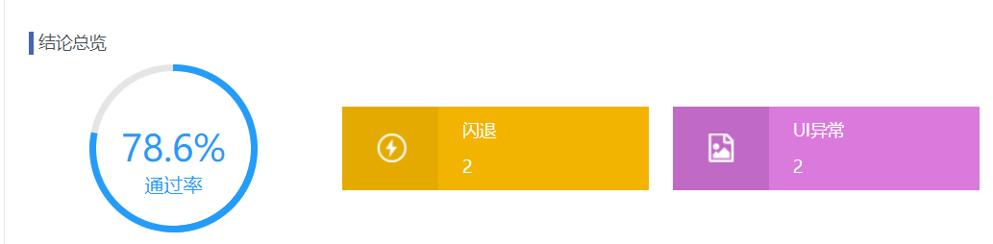
终端列表
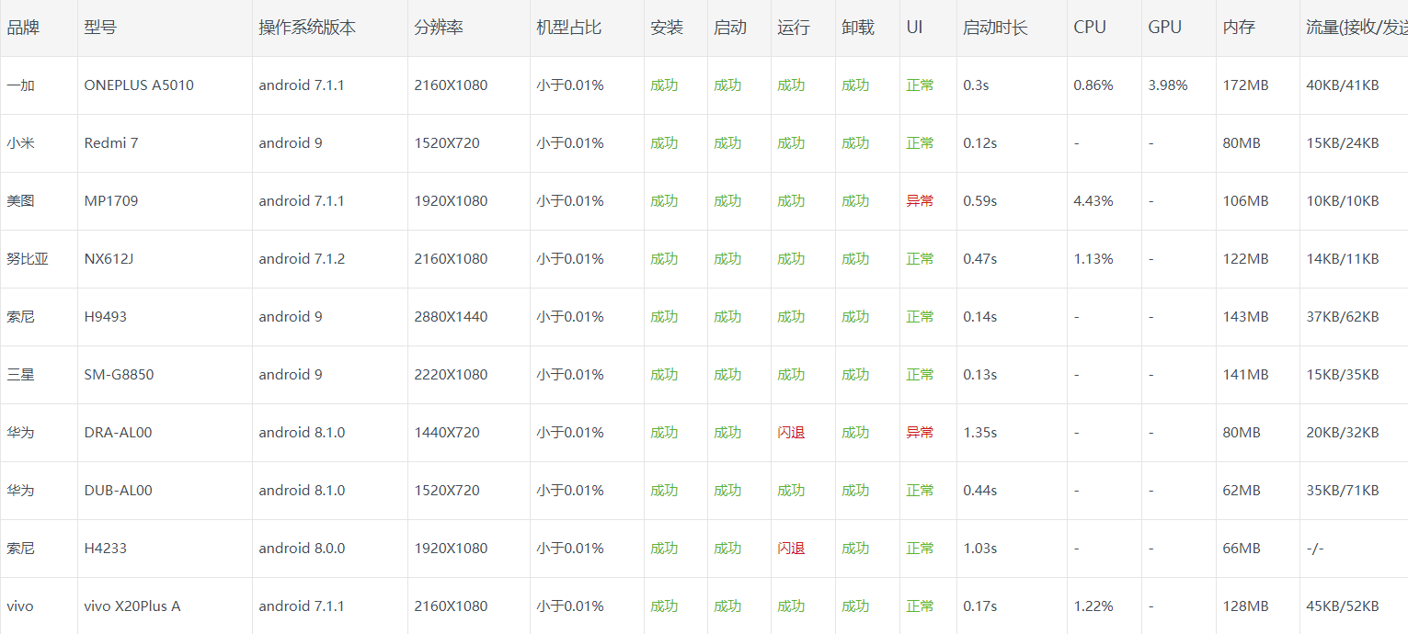

问题终端分析
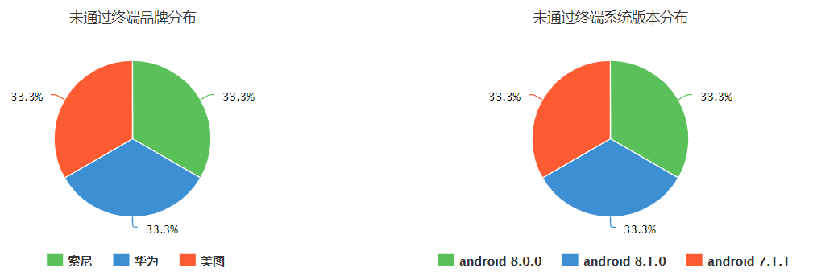性能分析：
安装用时分析
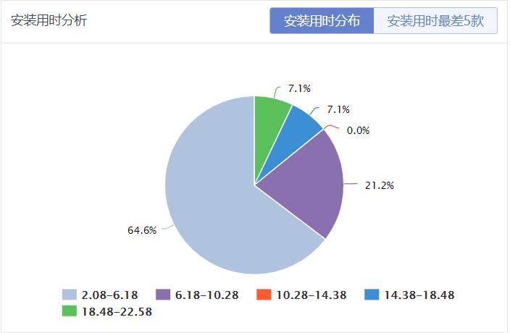
启动耗时分析
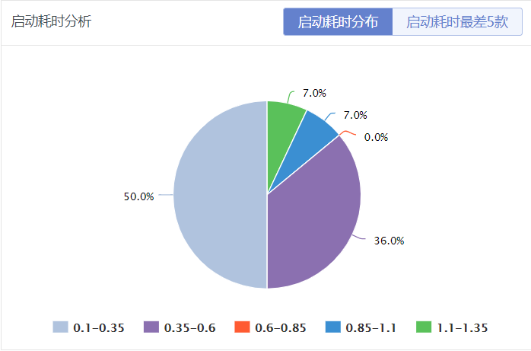

占用分析
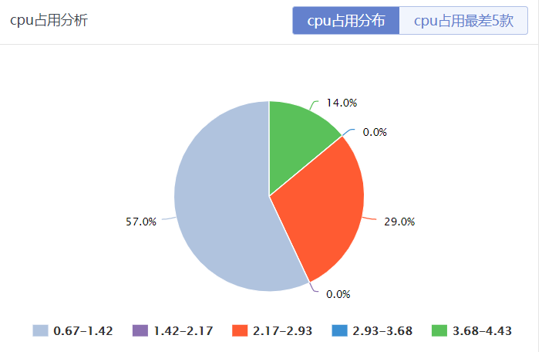

2.3流程说明
用户注册-用户登录-发布帖子
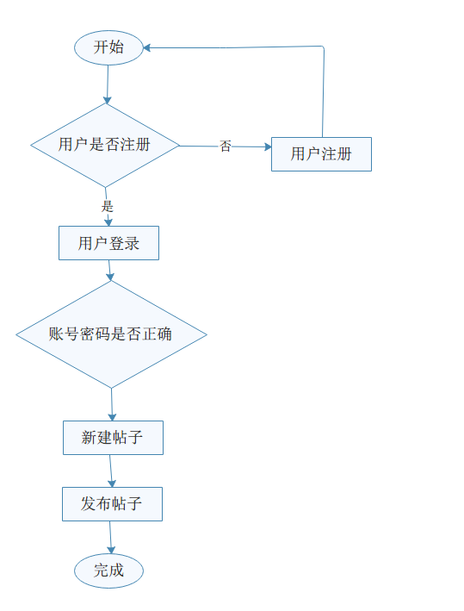

用户注册-用户登录-修改个人信息
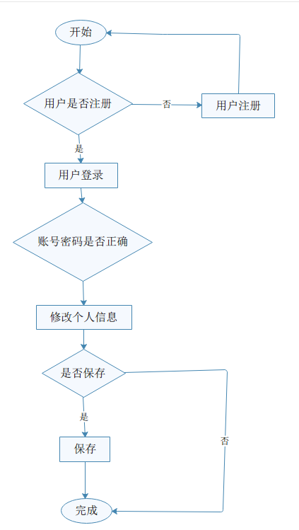

用户注册-用户登录-关注/取消关注某个用户
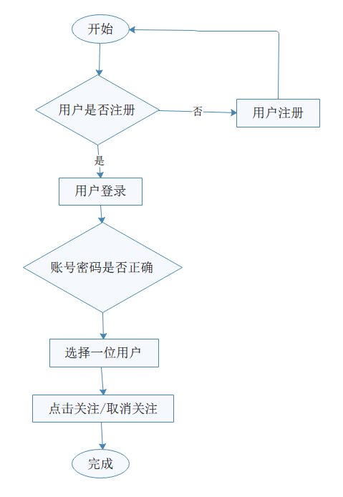

用户注册-用户登录-浏览帖子
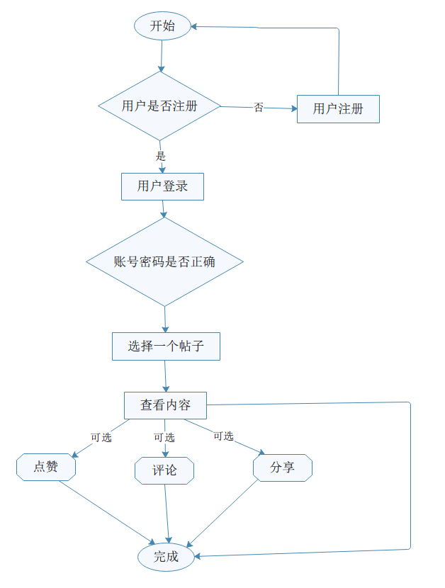

用户注册-用户登录-查看已发布的帖子/其他用户帖子/已关注的用户/粉丝/已点赞的帖子/观看历史记录
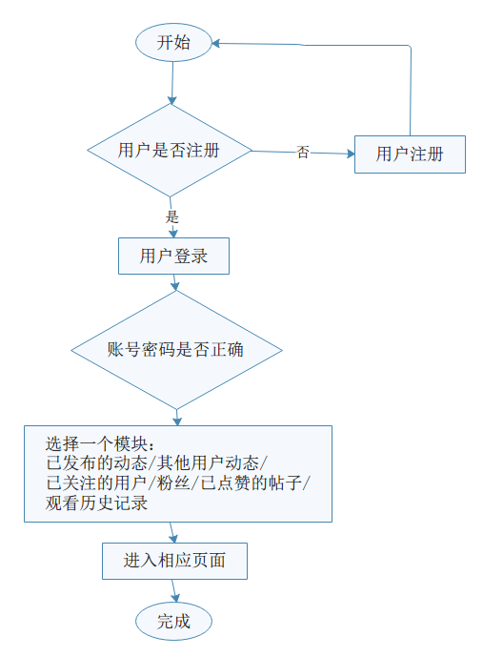

用户注册-用户登录-APP设置
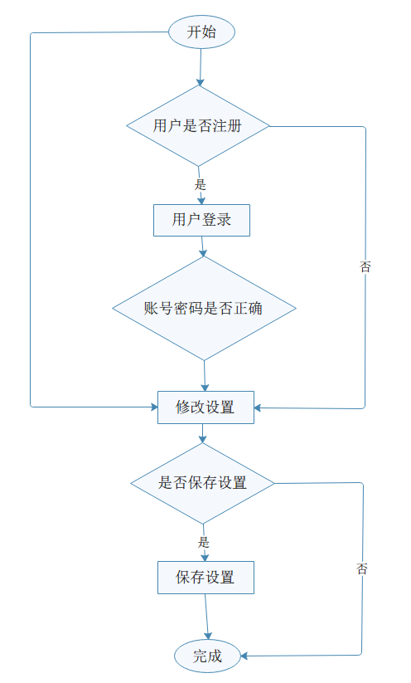

3“发布功能”测试设计

3.1控制
本测试采用人工输入和人工记录结果的方式进行测试。

3.2输入项
名称 | 标识 | 数据类型 | 输入方式 | 频度
动态文本内容 | post_content | 字符串 | 填写 | 1
动态附件图片 | post_pic_path | 字符串 | 选取 | 0-1
动态附件视频 | post_mov_path | 字符串 | 选取 | 0-1

3.3输出项
名称 | 标识 | 数据类型 | 输出方式 | 频度
主键 | objectId | 字符串 | 自动 | 1
发布者 | user Pointer | <_User> | 自动 | 1
视频路径 | post_mov_path | 字符串 | 自动 | 1
动态内容 | post_content | 字符串 | 自动 | 1
判断图片或视频 | pic_or_mov | 字符串 | 自动 | 1
用户名 | post_user_id | 字符串 | 自动 | 1
图片路径 | post_pic_path | 字符串 | 自动 | 1
创建日期 | createAt | Date | 自动 | 1
修改日期 | updateAt | Date | 自动 | 1

3.4测试过程
本次测试选择黑盒测试中的基于场景的测试设计方法。
构建事件流：
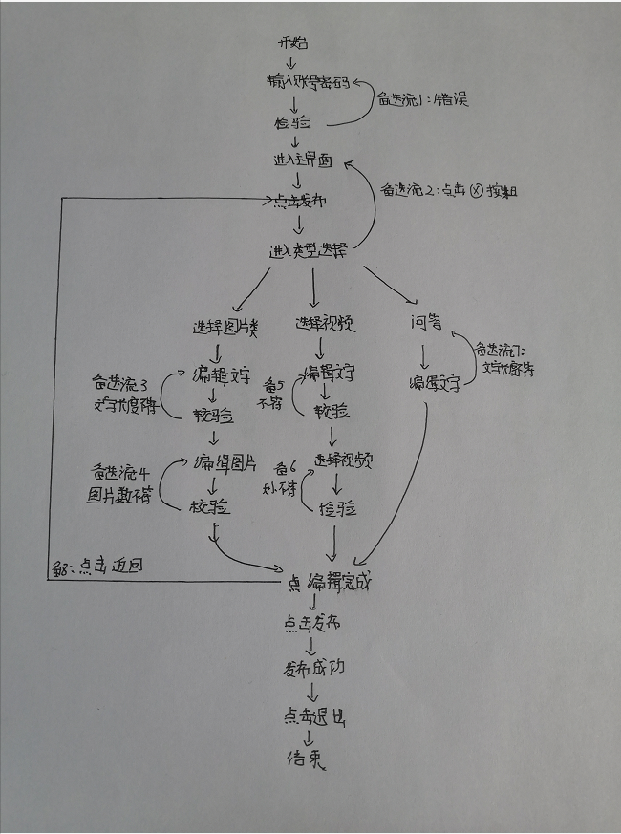

构建基本流：
基本流1 | 1)输入账号密码
基本流1 | 2)验证账号密码
基本流1 | 3)进入主界面
基本流1 | 4)点击发布
基本流1 | 5)选择图片类型
基本流1 | 6)编辑文字
基本流1 | 7)验证文字是否合法
基本流1 | 8)编辑图片
基本流1 | 9)验证图片数目是否合法
基本流1 | 10)点击发布
基本流1 | 11)发布成功
 | 12)结束

基本流2 | 1)输入账号密码
基本流2 | 2)验证账号密码
基本流2 | 3)进入主界面
基本流2 | 4)点击发布
基本流2 | 5)选择图片类型
基本流2 | 6)编辑文字
基本流2 | 7)验证文字是否合法
基本流2 | 8)编辑视频
基本流2 | 9)验证视频是否合法
基本流2 | 10)点击发布
 | 11)发布成功
 | 12)结束

基本流3 | 1)输入账号密码
基本流3 | 2)验证账号密码
基本流3 | 3)进入主界面
基本流3 | 4)点击发布
基本流3 | 5)选择图片类型
基本流3 | 6)编辑文字
基本流3 | 7)验证文字是否合法
基本流3 | 8)点击发布
基本流3 | 9)发布成功
基本流3 | 10)结束

构建备选流：
备选流1： 账号密码错误 | 回到开始界面，重新输入账号密码
备选流2：  点击X按钮 | 回到主界面
备选流3： 文字过长 | 提示重新输入，返回文字编辑
备选流4：  图片数目不符合 | 提示重新编辑图片，返回图片编辑
备选流5：  文字过长 | 提示重新输入，返回文字编辑
备选流6：  视频大小不合法 | 提示重新编辑视频，返回视频编辑
备选流7：  文字过长 | 提示重新输入，返回文字编辑

测试用例设计：
ID | 场景 | 输入 |  |  |  |  |  | 预期结果
ID | 场景 | 账号密码 | 选择类型 | 文字校验 | 图片校验 | 视频校验 | 编辑完点击返回 | 预期结果
1 | 基本流1 | V | 选择图片 | V | V | N/A | I | 图片发布成功
2 | 基本流2 | V | 选择视频 | V | N/A | V | I | 视频发布成功
3 | 基本流3 | V | 选择问答 | V | N/A | N/A | I | 问答发布成功
4 | 基本流1+备选流1 | I | N/A | N/A | N/A | N/A | N/A | 返回登录界面
5 | 基本流1+备选流2 | V | I | N/A | N/A | N/A | V | 返回主界面
6 | 基本流1+备选流3 | V | 选择图片 | I | N/A | N/A | N/A | 返回文字编辑
7 | 基本流1+备选流4 | V | 选择图片 | V | I | N/A | N/A | 返回图片编辑
8 | 基本流2+备选流5 | V | 选择视频 | I | N/A | N/A | N/A | 返回文字编辑
9 | 基本流2+备选流6 | V | 选择视频 | V | N/A | I | N/A | 返回视频编辑
10 | 基本流3+备选流7 | V | 选择问答 | I | N/A | N/A | N/A | 返回文字编辑
11 | 基本流+备选流8 | V | V | V | V | V | I | 返回主界面

